**Team Plan v0.1**

**Find My Drugs**

**

***ΣΥΝΘΕΣΗ ΟΜΑΔΑΣ:***

* ΜΙΧΟΠΟΥΛΟΣ ΓΙΩΡΓΟΣ ΑΜ 1070917 Δ΄ΕΤΟΣ ΣΠΟΥΔΩΝ
* ΜΠΟΛΑΝΟ ΑΓΓΕΛΟΣ ΑΜ 1070734 Δ΄ΕΤΟΣ ΣΠΟΥΔΩΝ
* ΖΑΦΕΙΡΑΤΟΣ ΠΑΝΑΓΙΩΤΗΣ ΑΜ 1054389 ΕΠΙ ΔΙΠΛΩΜΑΤΙ
* ΠΝΕΥΜΑΤΙΚΟΣ ΜΙΧΑΗΛ ΑΜ 1054343 ΕΠΙ ΔΙΠΛΩΜΑΤΙ

***ΤΡΟΠΟΣ ΕΡΓΑΣΙΑΣ ΤΗΣ ΟΜΑΔΑΣ & ΧΡΗΣΗ ΕΡΓΑΛΕΙΩΝ***

Είμαστε μια ομάδα ατόμων που συνεργαζόμαστε για πρώτη φορά, γεγονός που αποτελεί πρόκληση για όλους μας, χωρίς όμως να μας ανησυχεί ιδιαιτέρως αυτό, καθώς σχεδιάζουμε να λειτουργήσουμε με μεθοδικότητα και πειθαρχία ,τηρώντας ευλαβικά τους χρόνους που έχουμε ορίσει , προσηλωμένοι στον τελικό μας στόχο, με προκαθορισμένες και σαφείς αρμοδιότητες.

Στην πρώτη μας συνάντηση έγινε η γνωριμία της ομάδας και συζητήθηκαν οι στόχοι και το όραμά μας για το συγκεκριμένο εγχείρημα. Επίσης, καθορίστηκε ο τρόπος με τον οποίο θα δουλέψουμε. Έχουμε αναπτύξει ένα λεπτομερές πλάνο για τον τρόπο εργασίας μας που αντλεί στοιχεία από την μέθοδο Scrum ενώ περιέχει και κάποιες διαφοροποιήσεις ώστε να το προσαρμόσουμε στις ανάγκες μιας ομάδας που αποτελείται από άτομα με πολλές αρμοδιότητες. Αποφασίστηκε πως οι συναντήσεις μας ,είτε δια ζώσης είτε με τηλεδιάσκεψη θα γίνονται δύο φορές την εβδομάδα ,εκτός αν χρειαστεί να συζητήσουμε για κάτι αναπάντεχο που μπορεί να έχει προκύψει οπότε και θα κανονίσουμε μια έκτακτη συνάντηση.

Κάθε μέλος αναλαμβάνει, αναλόγως των δυνατοτήτων και των ικανοτήτων του, μία ή παραπάνω εργασίες, που θα πρέπει να φέρει εις πέρας βάσει του χρονοδιαγράμματος που έχει τεθεί. Σε περίπτωση που ένα μέλος ολοκληρώσει τη δουλειά που έχει αναλάβει νωρίτερα από το χρονοδιάγραμμα , αναλαμβάνει να βοηθήσει όποιον χρειαστεί.

Στο τέλος της εβδομάδας θα συναντιόμαστε για να συζητούμε την πρόοδο της εφαρμογής και τυχόν προβλήματα που έχουν προκύψει, ώστε όλοι μαζί να συζητούμε και να βρίσκουμε λύσεις. Σε περίπτωση που διαπιστωθεί απόκλιση από το ορισμένο χρονοδιάγραμμα, η ομάδα θα συνεδριάζει για να εξεταστούν οι αλλαγές που χρειάζονται ώστε να γυρίσουμε εντός χρονοδιαγράμματος. Πριν την ημερομηνία παράδοσης μέρους της δουλειάς μας θα συνεδριάζουμε για να διαμορφώσουμε όλοι μαζί το τελικό παραδοτέο και να έχουμε όλοι άποψη και σφαιρική εικόνα για όσα θα παραδοθούν.

Αποφασίσαμε να χρησιμοποιήσουμε όλοι τα ίδια εργαλεία ανάπτυξης και όσα χρησιμοποιούμε είναι τα εξής: για Gantt charts Microsoft Excel και InstaGantt, για Pert Charts Draw.io και για την δημιουργία των Mockups το WireframePro . Ακόμα χρησιμοποιούμε για παρουσιάσεις και συγγραφή εγγράφων Microsoft Word. Τα έγγραφα που ολοκληρώνονται από κάθε μέλος της ομάδας θα ανεβαίνουν σε ένα κοινό φάκελο στο Google Drive ώστε όλοι να έχουν πρόσβαση σε αυτά για μια καλύτερη αντίληψη του συνόλου των εργασιών που έχουν διεκπεραιωθεί.

Σχετικά με την κατανομή βαθμολόγησης του Project, η ομάδα που υλοποίησε την εργασία μπορεί να συμφωνήσει ομόφωνα σε μια κατανομή της προσπάθειας με διαφορετική βαρύτητα για το κάθε μέλος της ομάδας. Παρακάτω παρουσιάζεται ένα Πινακάκι που δείχνει την βαθμολογία σύμφωνα με την προσπάθεια , τα αρχεία και τα κομμάτια στα οποία έχει δουλέψει ο καθένας μας σε αριθμό κλάσματος (η προσπάθεια του καθενός είναι κατανεμημένη στο GitHub <https://github.com/aggelosbolzano/FindMyDrug> )

|  |  |  |  |  |  |
| --- | --- | --- | --- | --- | --- |
| Ονόματα Ομάδας | Άγγελος Μπολάνο | Μιχαήλ Πνευματικός | Παναγιώτης Ζαφειράτος | Γεώργιος Μιχόπουλος | Μ.Ο |
| 1ο Παραδοτέο | 0,2 | 0,2 | 0,2 | 0,4 | 1 |
| 2ο Παραδοτέο | 0,15 | 0,3 | 0,45 | 0,1 | 1 |
| 3ο Παραδοτέο | 0,25 | 0,1 | 0,25 | 0,4 | 1 |
| 4ο Παραδοτέο | 0,39 | 0,15 | 0,23 | 0,23 | 1 |
| 6ο Παραδοτέο | 0.99 | 0.75 | 1,13 | 1,13 | 4 |
| Σύνολο | 0.2475 | 0.1875 | 0.2825 | 0.2825 | 1 |

Εν κατακλείδι ,εμπιστευόμενοι ο ένας στον άλλον και με κοινή πεποίθηση πως μόνο με αυστηρή πειθαρχία και βασιζόμενοι στο χρονοδιάγραμμα, θα φέρουμε εις πέρας την ανάπτυξη της εφαρμογής.

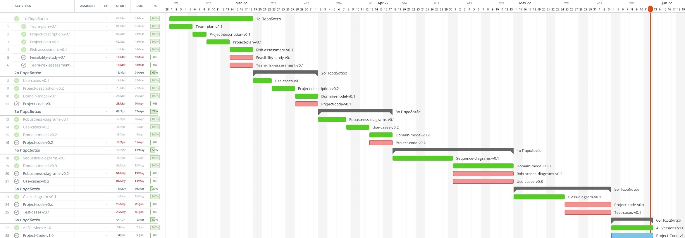***Gantt-Team-Plan***

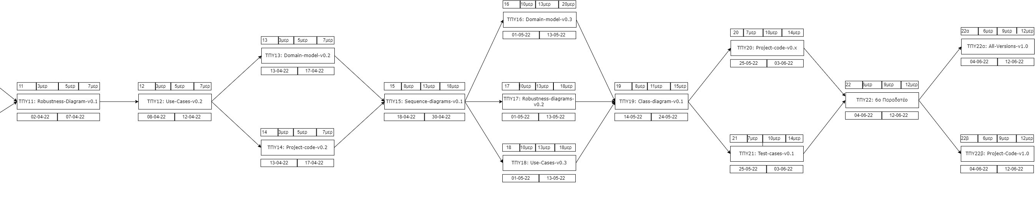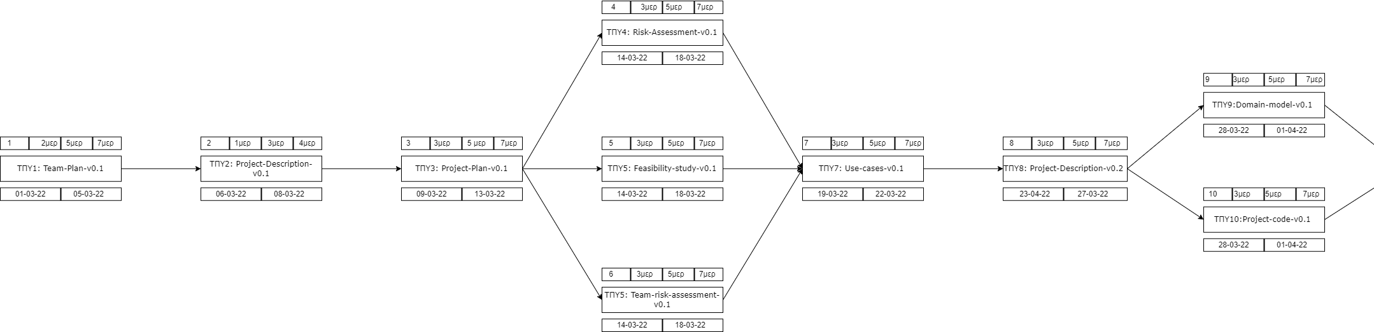***Pert-Team-Plan***